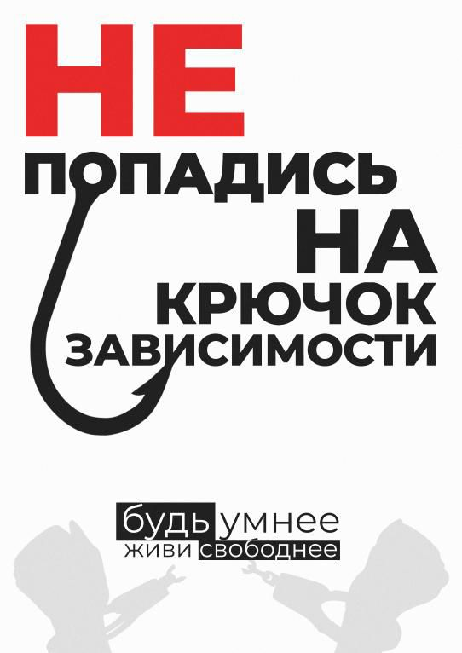

Иногда даже первая доза может стать смертельной. Наркотики  могут погубить самого сильного,  здорового, волевого, талантливого человека. Тех, кто начинает лечение и справляется со своей зависимостью, насчитываются единицы. Мало кому удается победить наркотики. Они убивают в наркоманах «людей», забирают у них личность, превращают в бездушных машин, полностью подчиняют к себе и управляют их волей. Больные наркоманией имеют болезненный вид, со временем начинается разрушение кожных покровов, органов, мозга. Больные наркоманией в поисках денег на новую дозу идут на преступления, что, в свою очередь, заканчивается тюремным заключением. Уважаемые граждане, жители Коченёвского района, если вы располагаете информацией о фактах незаконного оборота наркотиков, а так же с целью оказания квалифицированной помощи и консультаций по вопросам лечения и реабилитации наркозависимых лиц, просим сообщать в ОМВД России по Коченёвскому району по телефонам 2-35-00, 2-30-02, 2-32-73. 2-39-53.

Заранее благодарим за сотрудничество, конфиденциальность гарантируем.

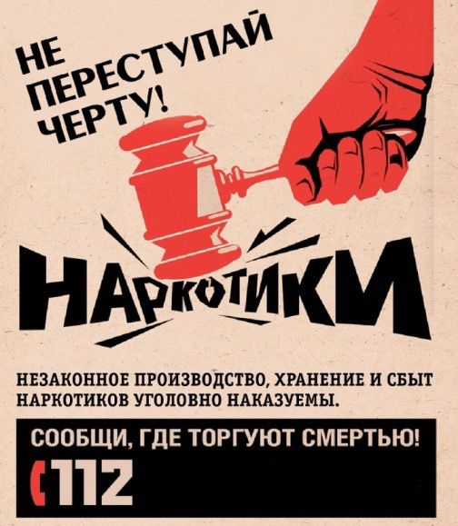

**СООБЩИ, ГДЕ ТОГРУЮТ СМЕРТЬЮ**

Уважаемые жители Коченевского района, в период с 24 марта по 4 апреля 2025 года проводится Общероссийская акция «Сообщи, где торгуют смертью». Уважаемые граждане, жители Коченёвского района, если вы располагаете информацией о фактах незаконного оборота наркотиков, а так же с целью оказания квалифицированной помощи и консультаций по вопросам лечения и реабилитации наркозависимых лиц, просим сообщать в ОМВД России по Коченёвскому району по телефонам 2-35-00, 2-30-02, 2-32-73. 2-39-53.

Заранее благодарим за сотрудничество, конфиденциальность гарантируем.

